**INFORME SOBRE HANDBALL**

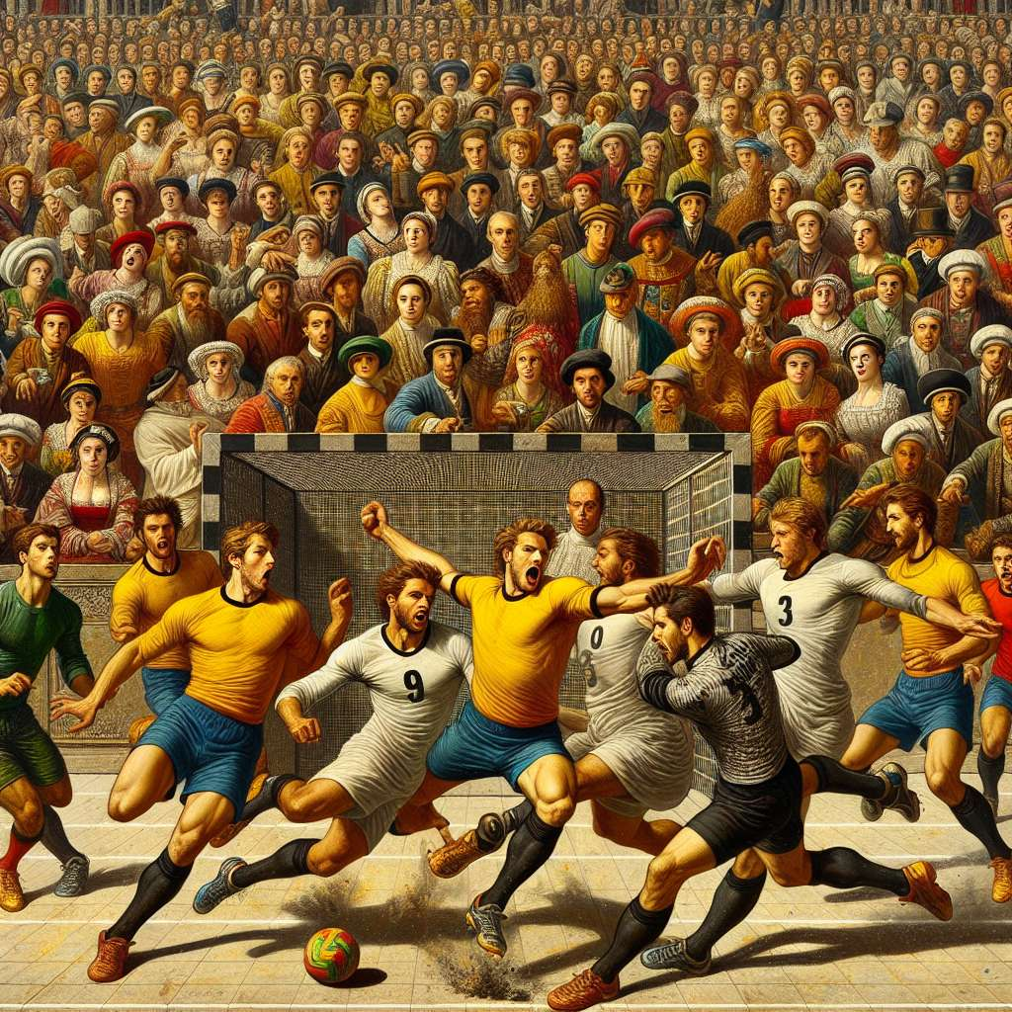

Introducción  
  
El handball es un deporte ampliamente practicado en todo el mundo, conocido por su dinamismo y emoción. En este informe, exploraremos en detalle las características del handball, su historia, reglas, técnicas y estrategias, así como su importancia a nivel competitivo y recreativo.  
  
Desarrollo  
  
1. Historia del Handball  
  
El handball tiene sus orígenes en la antigua Grecia y Roma, donde se practicaban variantes tempranas del juego. Sin embargo, el handball moderno tal como lo conocemos hoy en día comenzó a desarrollarse en Europa a fines del siglo XIX. El primer reglamento oficial se estableció en 1917 y el primer campeonato mundial se llevó a cabo en 1938.  
  
2. Reglas del Handball  
  
El handball se juega en una cancha rectangular dividida en dos mitades, con dos equipos de siete jugadores cada uno. El objetivo del juego es marcar goles lanzando la pelota dentro de la portería del equipo contrario. Las reglas principales incluyen:  
  
- Los jugadores pueden moverse con la pelota saltándola, lanzándola o pasándola a otros compañeros.  
- Los jugadores solo pueden retener la pelota por un máximo de tres segundos antes de pasarla o lanzarla.  
- Los jugadores pueden dar hasta tres pasos sin botar la pelota, después de lo cual deben botarla.  
- Los jugadores no pueden golpear, empujar o agarrar a otros jugadores.  
- Los porteros tienen roles específicos en la defensa de la portería y pueden tocar la pelota con cualquier parte de su cuerpo dentro de ciertos límites.  
  
3. Técnicas y Estrategias  
  
El handball requiere una combinación de habilidades técnicas, tácticas y físicas. Algunas de las principales técnicas incluyen:  
  
- Pase: los jugadores deben dominar diferentes tipos de pases, como el pase de muñeca, el pase por encima de la cabeza o el pase en giro.  
- Lanzamiento: los jugadores deben aprender a lanzar con precisión y fuerza utilizando diferentes tipos de lanzamientos, como el lanzamiento de salto o el lanzamiento de giro.  
- Dribbling: el dribling se utiliza para moverse con la pelota y evitar a los defensores. Los jugadores deben dominar diferentes técnicas de dribbling, como el cambio de mano, el cambio de dirección y la finta.  
- Movimiento sin balón: los jugadores deben ser capaces de moverse de manera efectiva sin balón para encontrar espacios y recibir pases.  
  
En cuanto a las estrategias, los equipos pueden utilizar diferentes formaciones defensivas y ofensivas, como el 6-0 (seis jugadores en defensa) o el 3-2-1 (tres jugadores en defensa).  
  
4. Importancia del Handball  
  
El handball es un deporte popular tanto a nivel competitivo como recreativo. A nivel competitivo, se llevan a cabo numerosos torneos y campeonatos internacionales, incluido el Campeonato Mundial de Handball, los Juegos Olímpicos y la Liga de Campeones de la EHF. A nivel recreativo, el handball es practicado en escuelas, clubes y comunidades en todo el mundo, fomentando la actividad física y la interacción social.  
  
Conclusiones  
  
En resumen, el handball es un deporte emocionante y dinámico que ha evolucionado a lo largo de los años. Sus reglas, técnicas y estrategias requieren una combinación de habilidades físicas y mentales. Tanto a nivel competitivo como recreativo, el handball ofrece numerosos beneficios para los participantes, promoviendo la salud, el trabajo en equipo y la diversión.  
  
Bibliografía  
  
- International Handball Federation (IHF). (2021). Official IHF Rules of the Game. Recuperado de: https://www.ihf.info/rules  
- Tovar, F. (2015). Handball: un deporte en crecimiento. Revista Internacional de Medicina y Ciencias de la Actividad Física y el Deporte, 15(60), 67-82.  
- Schmidt, M., & Bender, K. (2004). Das Handballspiel: Unter besonderer Berücksichtigung der Sportspielsituation. Schmidt & Bender.